|  |  |  |  |  |  |
| --- | --- | --- | --- | --- | --- |
| Министерство науки и высшего образования РФ | | | | | |
| Федеральное государственное автономное | | | | | |
| образовательное учреждение высшего образования | | | | | |
| **«СИБИРСКИЙ ФЕДЕРАЛЬНЫЙ УНИВЕРСИТЕТ»** | | | | | |
|  | | | | | |
| Институт космических и информационных технологий | | | | | |
| институт | | | | | |
| Программная инженерия | | | | | |
| кафедра | | | | | |
|  | | | | | |
|  | | | | | |
|  | | | | | |
|  | | | | | |
|  | | | | | |
|  | | | | | |
|  | | | | | |
|  | | | | | |
|  | | | | | |
|  | | | | | |
| **ОТЧЕТ О ПРАКТИЧЕСКОЙ РАБОТЕ** | | | | | |
| Запросы | | | | | |
| тема | | | | | |
|  | | | | | |
|  | | | | | |
|  | | | | | |
|  | | | | | |
|  | | | | | |
|  | | | | | |
|  | | | | | |
|  | | | | | |
|  | | | | | |
|  | | | | | |
|  | | | | | |
|  | | | | | |
|  | | | | | |
|  | | | | | |
|  | | | | | |
|  | | | | | |
| Преподаватель | |  |  |  | А. Д. Вожжов |
|  | |  | подпись, дата |  | инициалы, фамилия |
| Студент | КИ23-17/1б, 032320521 |  |  |  | А. С. Лысаковский |
|  | номер группы, зачётной книжки |  | подпись, дата |  | инициалы, фамилия |
|  | | | | | |
|  | | | | | |
| Красноярск 2025 | | | | | |

# ВВЕДЕНИЕ

## Цель работы

Изучить теоретический материал по теме «Запросы». Выполнить задания.

## Задачи

В рамках данной практической работы необходимо выполнить следующие задачи:

1. изучить теоретический материал по предложенной теме;
2. выполнить задание;
3. предоставить отчёт преподавателю.

## Задание

Задание данной практической работы состоит из следующих частей:

1. Выполнить задания из главы 6 из книги на е-курсах.

# ХОД РАБОТЫ

## Задание 2

На рисунке 1 показан результат выполнения задания.



Рисунок 1 — Запрос

## Задание 4

На рисунках со 2 по 13 показан результат выполнения задания.



Рисунок 2 — Предикаты, часть 1



Рисунок 3 — Предикаты, часть 2



Рисунок 4 — Предикаты, часть 3



Рисунок 5 — Предикаты, часть 4



Рисунок 6 — Предикаты, часть 5



Рисунок 7 — Предикаты, часть 6



Рисунок 8 — Предикаты, часть 7



Рисунок 9 — Предикаты, часть 8

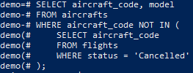

Рисунок 10 — Предикаты, часть 9



Рисунок 11 — Предикаты, часть 10

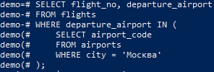

Рисунок 12 — Предикаты, часть 11



Рисунок 13 — Предикаты, часть 12

## Задание 6

На рисунке 14 показан результат выполнения задания.

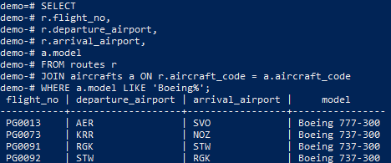

Рисунок 14 — Запрос

## Задание 8

На рисунке 15 показан результат выполнения задания.

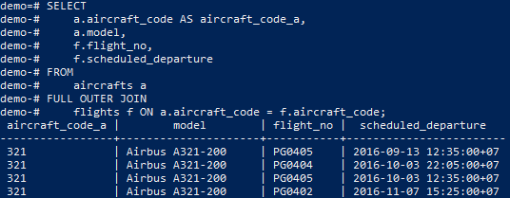

Рисунок 15 — Запрос

## Задание 10

На рисунке 16 показан результат выполнения задания.

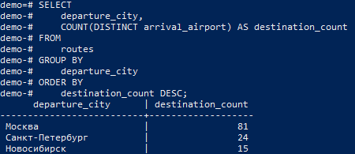

Рисунок 16 — Прогресс

## Задание 12

На рисунке 17, показан результат выполнения задания.

Задание 1. Функция unnest раскрывает массив в последовательность строчек.

Задание 2. Показано на рисунке 17.

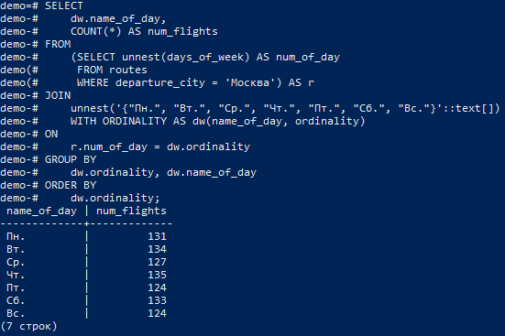

Рисунок 17 — Задание 2

## Задание 14

На рисунках 18 показан результат выполнения задания.

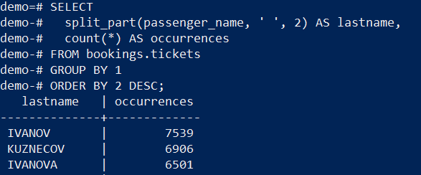

Рисунок 18 — Запрос

## Задание16

На рисунках 19 показан результат выполнения задания.

Предложение FILTER в «PostgreSQL» используется с агрегатными функциями (например, COUNT, SUM, AVG) для указания условия, ограничивающего строки, которые учитываются при вычислении агрегата. Это альтернатива подзапросам или условным выражениям внутри агрегатной функции (например, с CASE).

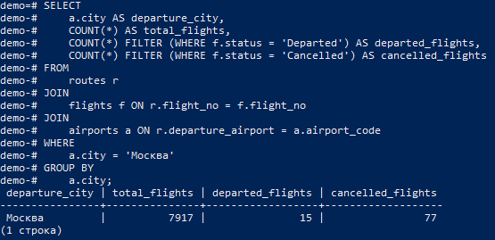

Рисунок 19 — Применение FILTER

## Задание 18

На рисунке 21 показан результат выполнения задания.

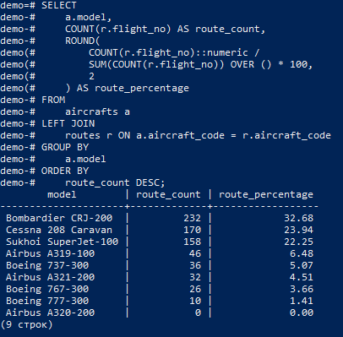

Рисунок 20 — Подсчёт процентов

## Задание 20

На рисунках 21 показан результат выполнения задания. COUNT без «b» будет подсчитывать NULL содержащие строки. COUNT с «b» этого делать не будет.

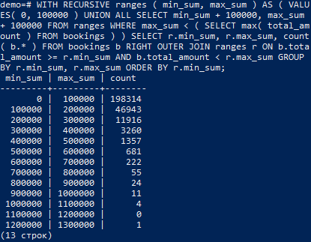

Рисунок 21 — Запрос

## Задание 22

На рисунке 22 представлен прогресс выполнения задания.

«COUNT(*)» в запросе нужен, т.к. удаляет дубликаты городов.

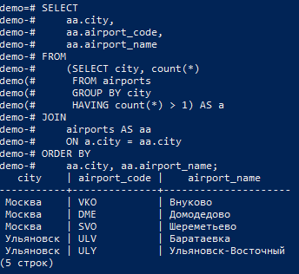

Рисунок 22 — Запрос

## Задание 24

На рисунках 23, 24 показан результат выполнения задания.

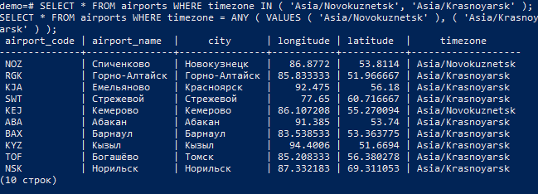

Рисунок 23 — Запрос

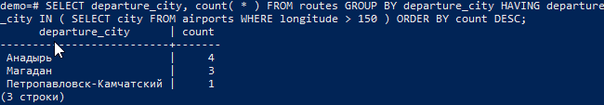

Рисунок 24 — Модифицированный запрос

## Задание 26

На рисунке 25 показан результат выполнения задания.

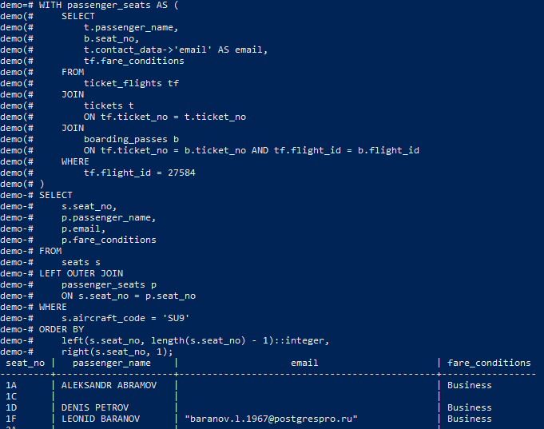

Рисунок 25 — Модифицированный запрос

# ЗАКЛЮЧЕНИЕ

По результатам работы был изучен теоретический материал по теме «Запросы». Все поставленные цели и задачи были выполнены.